Drodzy Słuchacze s. V LO !
Poniżej zamieszczam materiały edukacyjne z materiału na najbliższy zjazd, poświęcony przygotowaniom do egzaminu maturalnego i literaturze współczesnej.
W miarę możliwości obejrzyjcie (lub przypomnijcie sobie) Państwo film pt. „Człowiek z marmuru” w reż. Andrzeja Wajdy oraz przeczytajcie fragm. Powieści G. Orwella „Rok 1984”.
Planowane tematy zajęć:
1. Jak artyści w swoich dziełach wyrażają przywiązanie do ojczyzny? – na podst. piosenki „Nie pytaj o Polskę” Obywatela G.C. oraz innych tekstów kultury. 2. - 3. Analiza i interpretacja tekstu językowego oraz tekstu ikonicznego – ćwiczenia. 4. Kalendarium współczesności. Charakterystyka literatury socrealizmu. 5.- 6. Rozliczenia z socrealizmem w „kinie moralnego niepokoju” – „Człowiek z marmuru” A. Wajdy. Język filmu. 7. „Rok 1984” G. Orwella jako przykład antyutopii (na podst. fragm. utworu) 8. Zjawisko nowomowy na podst. fragm. powieści „Rok 1984” i języka okresu socrealizmu.

- Proszę o przesyłanie prac kontrolnych (ostateczny termin do 10 grudnia) – mogą być to same odpowiedzi w pliku tekstowym, jako załącznik na adres mailowy mpbiblioteka.cku@gmail.com

Z samodzielnie opracowanych notatek i załączonych materiałów będziecie się Państwo przygotowywać do egzaminów semestralnych.
W przypadku pytań i wątpliwości, można się ze mną kontaktować telefonicznie, najlepiej w godzinach popołudniowych lub w soboty w godz. 10.00 – 14.00 pod nr 781271932, albo za pomocą wiadomości sms, Messengera.

Pozdrawiam – Małgorzata Pawlak

Nie Pytaj O Polskę
Obywatel GC
To nie karnawał,
Ale tańczyć chcę
I będę tańczył z nią po dzień.
To nie zabawa,
Ale bawię się
Bezsenne noce senne dnie.
To nie kochanka,
Ale sypiam z nią
Choć śmieją ze mnie się i drwią.
Taka zmęczona
I pijana wciąż
Dlatego nie
Nie pytaj mnie.
Nie pytaj mnie, dlaczego jestem z nią,
Nie pytaj mnie, dlaczego z inną nie,
Nie pytaj mnie, dlaczego myślę że,
Że nie ma dla mnie innych miejsc.
Nie pytaj mnie, co ciągle widzę w niej,
Nie pytaj mnie, dlaczego w innej nie,
Nie pytaj mnie, dlaczego ciągle chcę,
Zasypiać w niej i budzić się.
Te brudne dworce
Gdzie spotykam ją,
Te tłumy które cicho klną,
Ten pijak który mruczy coś przez sen
Że PÓKI MY ŻYJEMY ona żyje też.
Nie pytaj mnie,
Nie pytaj mnie,
Co widzę w niej.
Nie pytaj mnie, co ciągle widzę w niej,
Nie pytaj mnie, dlaczego…

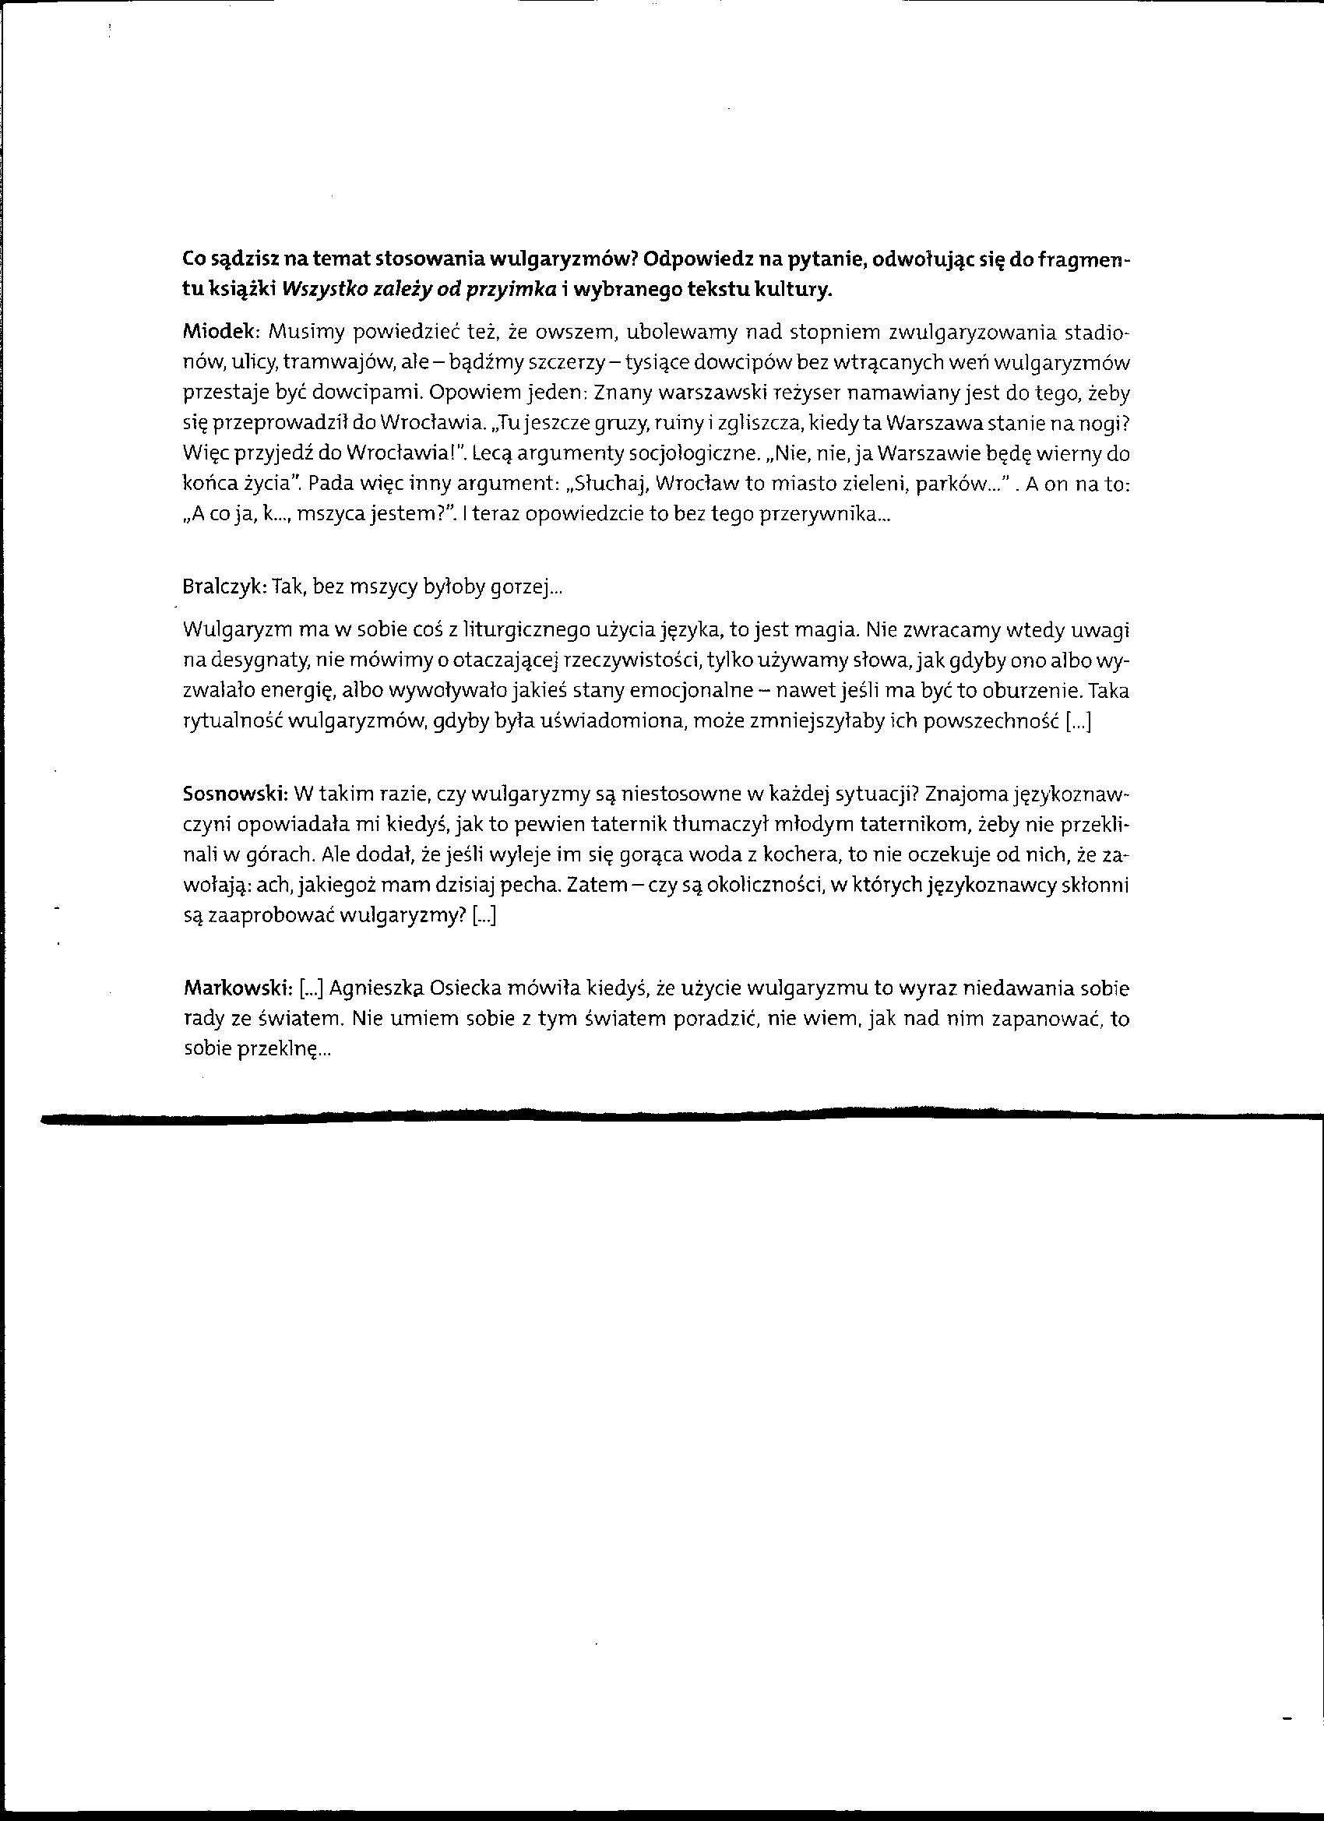

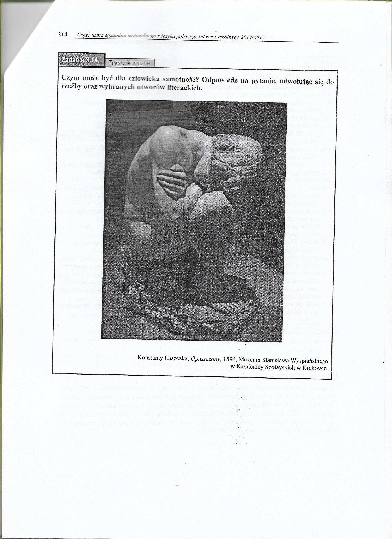

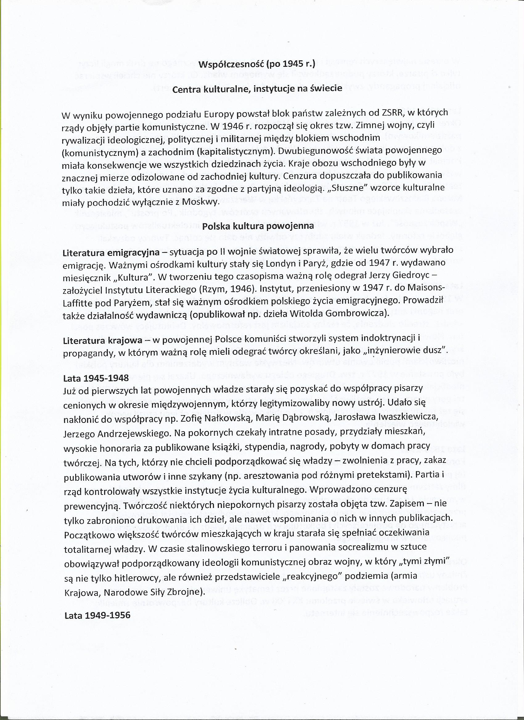

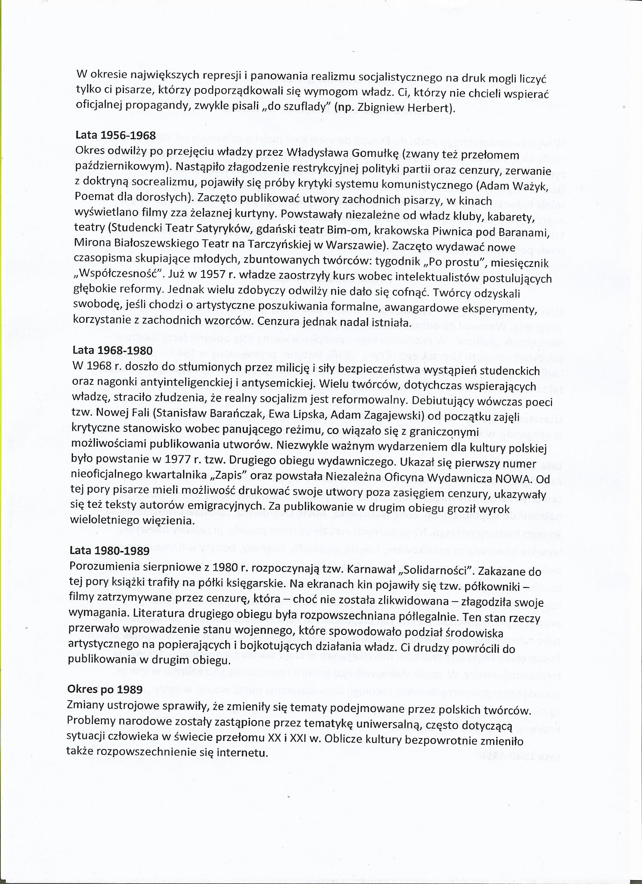

Człowiek z marmuru – polski film polityczny z 1976 roku w reżyserii Andrzeja Wajdy na podstawie scenariusza Aleksandra Ścibora-Rylskiego. Film ukazuje losy młodej studentki szkoły filmowej Agnieszki (Krystyna Janda), która zbiera materiały na potrzeby realizacji dokumentu o cenionym w latach 50. XX wieku przodowniku pracy Mateuszu Birkucie (Jerzy Radziwiłowicz) – fikcyjnej postaci wzorowanej na Piotrze Ożańskim. Prowadząc śledztwo dziennikarskie, Agnieszka poznaje prawdę o okolicznościach, w których Birkut został wypromowany na stachanowca oraz cenie, jaką zapłacił za swoje zaangażowanie w działania propagandowe władz realizujących budowę Huty im. Lenina (sztandarowej inwestycji planu sześcioletniego).
Akcja Człowieka z marmuru toczy się w 1976 roku. Agnieszka, młoda studentka szkoły filmowej, zamierza zrealizować film o młodości ojca spędzonej w latach 50. XX wieku. Jednak redaktor telewizyjny odrzuca jej projekt, zamiast tego proponując jej realizację filmu o przodownikach pracy z tego samego okresu, który wyeksponowałby osiągnięcia przemysłowe epoki stalinizmu. Sobczuk daje Agnieszce jedynie dwadzieścia jeden dni na ukończenie filmu. Agnieszka przyjeżdża z ekipą filmową do Muzeum Narodowego w Warszawie. Podczas gdy jeden z członków ekipy rozmawia z kustoszką, Agnieszka zakrada się do magazynu, w którym dostrzega marmurowy posąg Mateusza Birkuta, nowohuckiego przodownika pracy. Wówczas zabiera kamerę znajdującemu się przy niej operatorowi zdjęć, by uchwycić z ręki posąg Birkuta.
W sali projekcyjnej Agnieszka ogląda odrzucone „z przyczyn technicznych” materiały zrealizowane przez reżysera Jerzego Burskiego, obecnie sławnego reżysera filmowego, które przedstawiają warunki pracy robotników w Nowej Hucie, a następnie – utrzymany w tonie propagandowym film tego samego filmowca pod tytułem Oni budują nasze szczęście. Agnieszka decyduje się spotkać z Burskim, kiedy ten przylatuje samolotem na Okęcie. Towarzyszy mu w drodze do jego wilii i opowiada mu o swoich planach stworzenia własnego filmu. Burski dzieli się z nią informacją o kulisach, które przyczyniły się do uzyskania przez Birkuta statusu przodownika pracy. Jako początkujący dokumentalista Burski zainscenizował wraz z sekretarzem Jodłą bicie rekordu w układaniu cegieł. Birkutowi udało się pobić rekord, zdobyć sławę oraz otrzymać mieszkanie, a na jego cześć wykonana została marmurowa rzeźba, wystawiona na II ogólnopolskiej wystawie plastyki w Zachęcie. Birkut jako instruktor w Zjednoczeniu jeździł po budowach wraz ze swym przyjacielem Witkiem oraz funkcjo-nariuszem Urzędu Bezpieczeństwa Michalakiem, ucząc nowych metod murowania.
Agnieszka dociera do Michalaka, który opowiada jej o incydencie, który przerwał jego współpracę z Birkutem. W trakcie jednego z pokazów murowania Birkut otrzymał rozpaloną cegłę i doznał dotkliwych oparzeń ręki, a o ów akt sabotażu został oskarżony Witek. Jak opowiada Michalak, Birkut nie mógł wskutek zaistniałych wydarzeń dłużej pracować. Nie rozumiejąc, co się stało z Witkiem, Birkut dopiero po pewnym czasie dowiedział się, że jego przyjaciel został aresztowany. Próbując pomóc Witkowi, Birkut stracił pracę oraz mieszkanie, mimo że jego żona Hanka Tomczyk była w ciąży. Rozgoryczony dawny przodownik pracy rozbił cegłą, którą zachował na pamiątkę swojego pierwszego rekordu, okno Urzędu Bezpieczeństwa.
Redaktor telewizyjny jest niezadowolony z rezultatów pracy Agnieszki i żąda od niej, żeby nie roztrząsała tematu niewygodnego dla władzy. Zamiast tego proponuje jej spotkanie z samym Witkiem, obecnie pełniącym funkcje kierownicze w Hucie Katowice. Przedtem jednak Agnieszka dociera do materiału z nigdy niewykorzystanym sprawozdaniem z procesu o szpiegostwo, który został wytoczony Witkowi i innym pracownikom budownictwa. Birkut, choć zeznawał jako świadek, swoją odważną postawą przyczynił się do tego, że sam został skazany. Witek, rozmawiając z Agnieszką, informuje ją, że po amnestii Birkut poszukiwał swojej dawnej żony Hanki, która wyparła się go i osiadła w Zakopanem. Agnieszka decyduje się spotkać z Hanką, obecnie zamężną z ajentem gastronomii, a na koniec przyjeżdża do rodzinnej wsi, w której Mateusz mieszkał ze swym synem Maćkiem.
Zebrawszy materiał filmowy, Agnieszka wraca do Warszawy, gdzie redaktor telewizyjny dyskwalifikuje jej pracę, tłumacząc swą decyzję tym, że Agnieszka nie odnalazła bohatera swego dokumentu. Zbyt późno Agnieszka dowiaduje się, że syn Birkuta, Maciek, nosi nazwisko swojej matki. Zrezygnowana dziewczyna wraca do ojca, mieszkającego w małym miasteczku kolejarza. Ojciec namawia ją jednak do ukończenia śledztwa bez materiału filmowego, aby mogła wyjaśnić, co się stało z Birkutem. Wówczas Agnieszka wyjeżdża do Gdańska, gdzie przed bramą Stoczni Gdańskiej zagaduje Maćka Tomczyka, syna Birkuta. Maciek mówi jej, że jego ojciec nie żyje, nie podając jednak szczegółów. Agnieszka prosi go o przyjazd do Warszawy. W ostatniej sekwencji filmu oboje zmierzają do studia telewizyjnego, zamierzając spotkać się z redaktorem.
Zagadnienia interpretacyjne 1. Dylematy historii i sposoby jej przedstawiania. ● Zamysł fabularny filmu: studentka reżyserii, Agnieszka, realizuje swój film dyplomowy na temat postaci Mateusza Birkuta, budowniczego Nowej Huty. Dziewczyna niestrudzenie dociera do prawdy o Birkucie i odkrywa prawdziwe oblicza epoki. Wajda włączył do swojego dzieła fragmenty czarno-białych kronik filmowych, aby oddać realia czasu, w którym żył bohater. ● Historia Mateusza Birkuta stanowi ilustrację mechanizmów propagandy i sposobów działania władzy komunistycznej w PRL-u (historia „z ludzką twarzą”). ● Historia oficjalna (z oficjalnych przekazów propagandowych) i historia ukryta (niedostępna, nie wolno o niej mówić, ukryta w pamięci bohaterów, fragmentach filmów dokumentalnych zatrzymanych przez cenzurę, schowanych w archiwach). ● „Zamykanie ust” prawdzie w PRL: represjonowanie Birkuta (lata 50-te) i uniemożliwienie realizacji filmu Agnieszki (lata 70-te). ● Symboliczna wymowa sceny filmowania rzeźby Birkuta w muzealnym magazynie. Symboliczna wymowa tytułu – topos ożywionego posągu; odbrązawianie historii. ● Społeczne i polityczne konteksty powstania filmu Wajdy (lata 70.; opór społeczeństwa wobec władzy itp.) ● Film jako przekaz – dokument historii i środek manipulacji rzeczywistością Bezkompromisowość Agnieszki w dążeniu do ukazania historycznej prawdy, a postać reżysera Burskiego - konformisty, karierowicza, godzącego się na manipulację. 2. Różne oblicza buntu, konformizm i nonkonformizm. ● Wybór tematu filmu dyplomowego (historia Mateusza Birkuta) jest wyrazem nonkonformizmu Agnieszki - studentki reżyserii, jej niezgody na otaczającą rzeczywistość i fałszowanie historii. ● Postać Birkuta, przodownika pracy, zafascynowanego ideałami pracy i pełnego wiary w wielkie budowy socjalizmu. - Dojrzewanie bohatera: odkrycie prawdy na temat swej roli i prawdziwego oblicza władzy, bunt i cena, jaką zapłacił. Droga Birkuta: od łatwowierności i naiwnej akceptacji rzeczywistości komunistycznego państwa do niezgody na przedmiotowe traktowanie ludzi. ● Postać Agnieszki, bezkompromisowo dążącej do prawdy (zdobywanie materiałów, docieranie do archiwów itp.); kreacja Krystyny Jandy (młodość, energia, zdecydowanie, pasja, pewność siebie, gotowość do walki – niezapomniane ujęcia filmowe). - Skontrastowanie konformistycznej postawy Burskiego i nonkonformizmu Agnieszki. - Klęska przedsięwzięcia Agnieszki (odebranie jej możliwości kręcenia filmu) i jej moralne zwycięstwo; wymowa finałowej sceny. ● Bunt jest formą dojrzewania bohaterów (Birkuta i Agnieszki). 3. Portret kobiety w filmie. ● Zamysł kompozycyjny filmu – kluczowa rola Agnieszki i jej filmu, do którego zdobywa materiały. ● Źródła zainteresowania dziewczyny postacią Birkuta i czasami stalinowskimi (związek z ojcem). ● Postać Agnieszki: siła, energia, rozmach, bezkompromisowość, pasja, z jaką podchodzi do swego przedsięwzięcia, gotowość walki, dążenie do prawdy itp. ● Świetna kreacja (filmowy debiut) Krystyny Jandy; sceny ukazujące osobowość Agnieszki, wykorzystanie środków filmowych (np. dwukrotny marsz korytarzem, filmowanie posągu w magazynie muzealnym). ● Zderzenie postaw Agnieszki i reżysera Burskiego; podejście do zadań sztuki (filmu). ● Fiasko filmu Agnieszki i spotkanie z Maćkiem Tomczykiem. ● Dojrzewanie Agnieszki w trakcie rozwoju wydarzeń i stopniowo odsłanianej prawdy o Birkucie i jego epoce. ● Postać bohaterki obrazuje dojrzewanie polskiego społeczeństwa w latach 70. (konsolidowanie się opozycji). 4. Sposób ukazania przemiany bohatera i jej związek z przesłaniem dzieła. ● Motyw przemiany w kreacjach dwojga pierwszoplanowych bohaterów: Mateusza Birkuta i Agnieszki. ● Przemiany Mateusza Birkuta: wiejski prostaczek, przodownik pracy, „ludowy buntownik” walczący o ludzką godność, człowiek wypalony (wewnętrzny kryzys bohatera). - Birkut „wykreowany” na propagandowy symbol swoich czasów (metamorfoza prostego wiejskiego chłopaka w socjalistycznego herosa); funkcje marmurowego posągu, plakatów, filmu Burskiego. ● Rozwój wewnętrzny Agnieszki odkrywającej prawdę o Birkucie. ● Kontekst historyczny (polityczny, społeczny) wejścia filmu Wajdy na ekrany. ● Postacie Agnieszki i Mateusza Birkuta zobrazowaniem procesu dojrzewania polskiego społeczeństwa do prawdy o metodach władzy komunistycznej i oporu wobec nich.
Film Wajdy należy do nurtu tzw. „kina moralnego niepokoju”. Stawia pytania o moralną odpowiedzialność artysty odtwarzającego, ale również kreującego obraz historii, powinności twórcy wobec społeczeństwa, wpływ historii na jednostkę relacji między władzą a społeczeństwem. Ukazuje wpływ władzy, która poprzez mechanizmy manipulacji i język propagandy wpływa na losy jednostek i społeczeństwa.
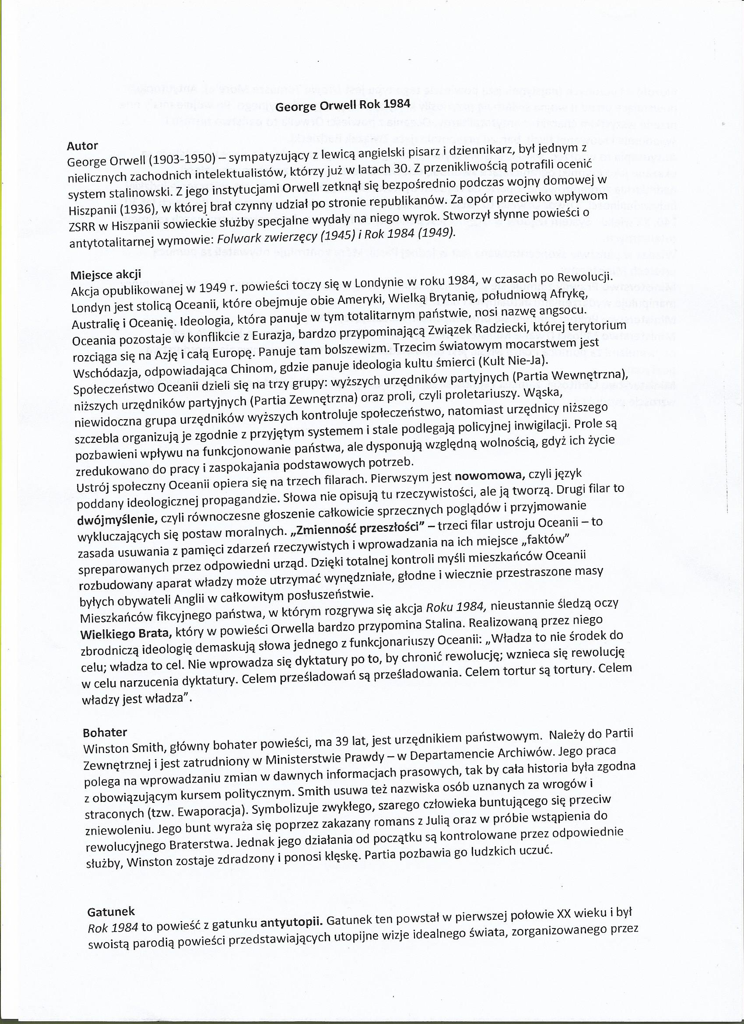

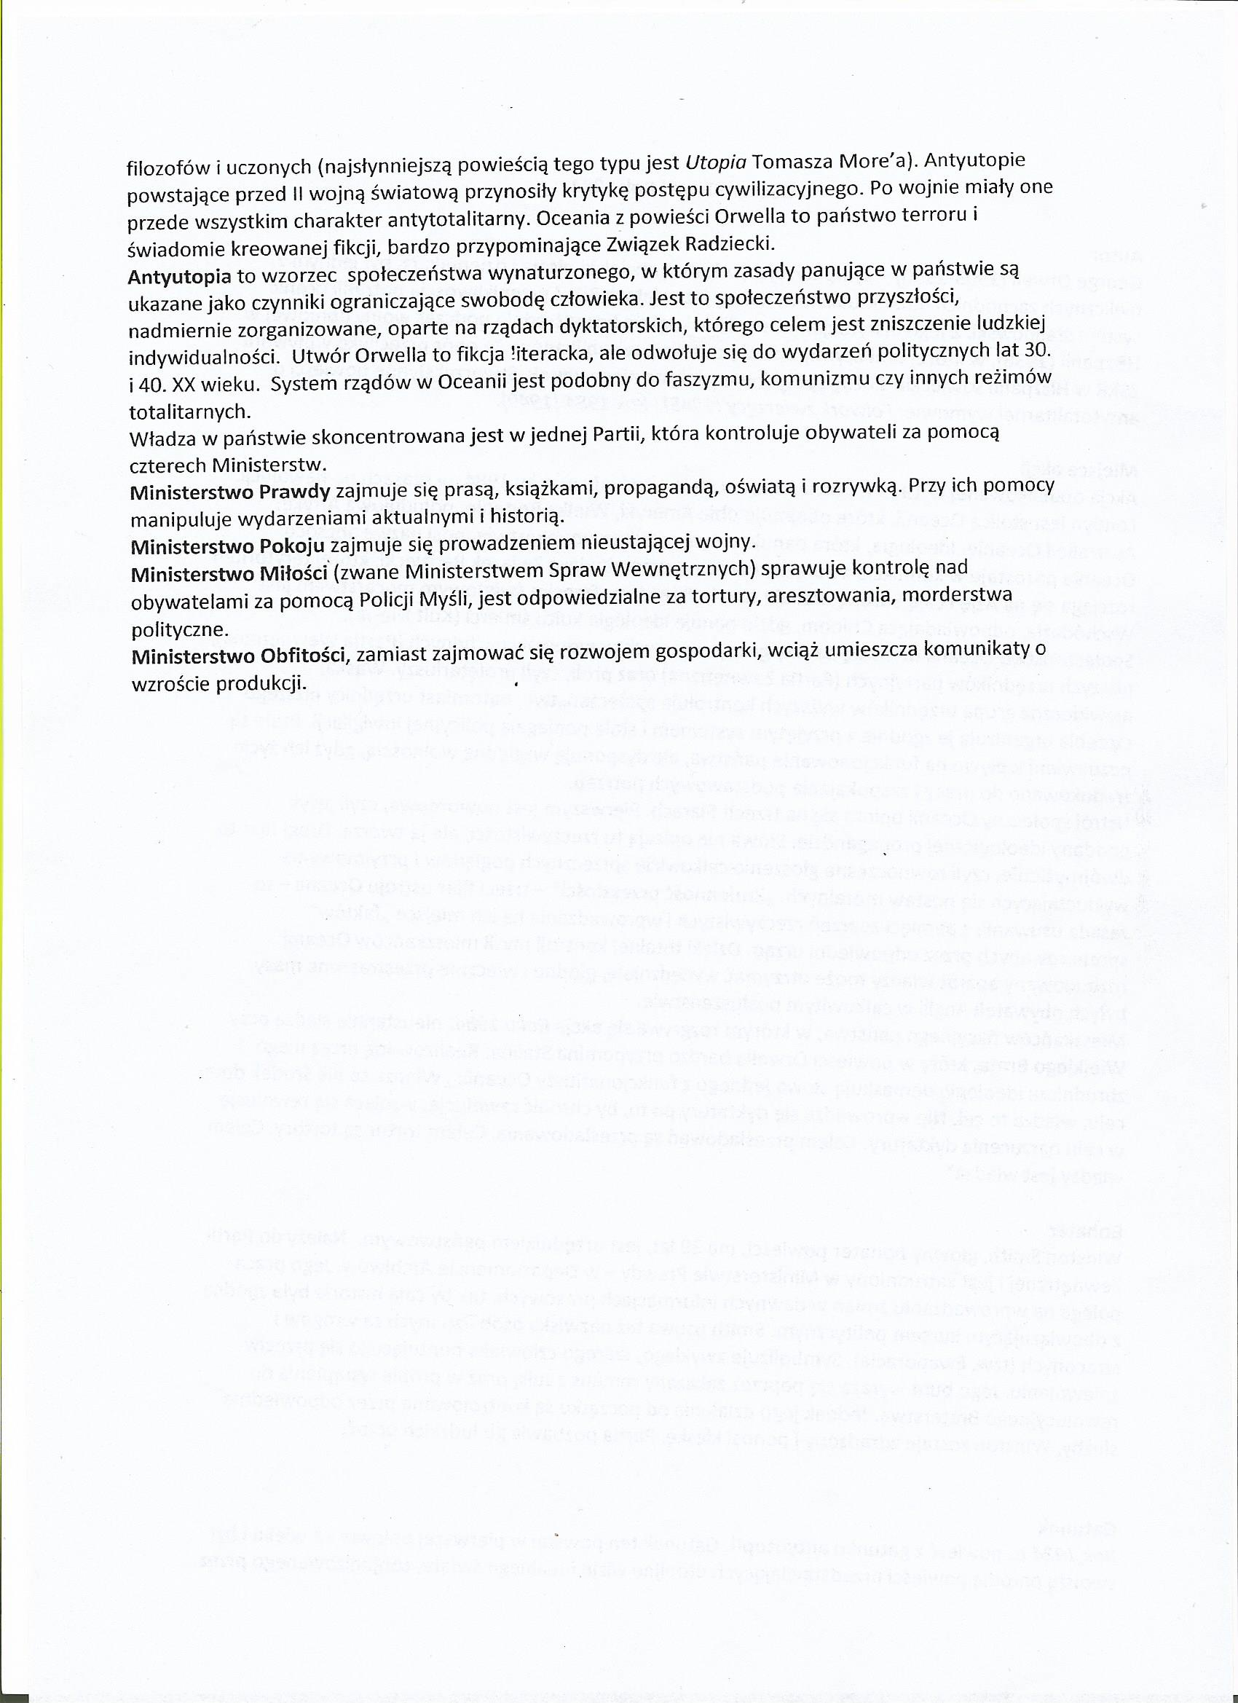

Ad. 8 Co to jest nowomowa?
Termin użyty został przez George’a Orwella w antyutopii „Rok 1984” – język fikcyjnego państwa totalitarnego z przyszłości – Oceanii. Celem nowomowy jest uniemożliwienie myślenia w inny sposób niż aprobowany przez władzę.
W Polsce zjawisko nowomowy powszechne było w okresie PRL, zwłaszcza w fazie socrealizmu. Przykładem używania nowomowy są przemówienia W. Gomułki (fragm. dostępny na YouTube), przykładów dostarczają też gazety i kroniki filmowe z tamtego okresu (przytaczane np. w filmie A. Wajdy „Człowiek z marmuru”).
O współczesnej nowomowie – książka Katarzyny Kłosińskiej i Michała Rusinka „Dobra zmiana, czyli jak się rządzi za pomocą słów.”
Nowomowa (ang. newspeak) – sztuczny język obowiązujący w fikcyjnym, totalitarnym państwie Oceania, przedstawionym w powieści Rok 1984 George’a Orwella. Charakteryzuje się tendencją do eliminacji jak największej liczby „niepotrzebnych” lub niekorzystnie (z punktu widzenia ideologii państwowej) nacechowanych wyrazów przez zastąpienie ich sztucznymi ekwiwalentami, w celu strywializowania języka (ogłupienie ludności) oraz wyeliminowania nieprawomyślności przez takie przekonstruowanie języka, by niemożliwe stało się sformułowanie w myśli czegokolwiek, co godziłoby w panujący reżim – zarówno poprzez mowę, jak i myśli (tzw. myślozbrodnia).
Pojęcie nowomowy z czasem przekroczyło ramy powieści Orwella i używane jest również jako określenie narzędzia (stylu wypowiedzi, quasi-języka) stosowanego przez władzę w państwach totalitarnych, która posługując się stałym zestawem typowych dla siebie określeń, fałszujących rzeczywistość, ma na celu narzucenie swoim obywatelom określonego systemu wartości.
W opisanej przez Orwella wizji świata z roku 1984 nowomowa jest urzędowym językiem Oceanii, który władze wprowadzają stopniowo, zastępując nim dotychczasowy język angielski – staromowę. Głównym zadaniem nowomowy było zawężenie zakresu myślenia obywateli, stworzenie języka zdolnego wyrazić światopogląd zwolenników angsocu oraz uniemożliwiającego myślenie w inny sposób niż narzuca to oficjalna ideologia. Wszystkie zabronione poglądy określono mianem myślozbrodni, eliminując nazwy konkretnych ideologii, sprawiono, że nie sposób było je wyznawać czy choćby o nich dyskutować.
Nowomowa była kształtowana poprzez tworzenie neologizmów (np.: seksozbrodnia, dobromyśl), nadawanie nowych znaczeń lub eliminowanie z języka wyrazów nazywających zjawiska, które są niewygodne dla władzy (np.: wolność, honor, sprawiedliwość, moralność) oraz poprzez maksymalne zubożenie i uproszczenie języka. Słowa miały być łatwe do wymówienia i zapamiętania, krótkie, dobitne w treści. Łatwość wypowiadania słów miała iść w parze z ograniczeniem wysiłku myślowego podczas formułowania sądów. Taki sam cel miało stałe ograniczanie zasobu słownictwa. Docelowo chciano przekształcić mowę „w strumień dźwięków wydobywający się prosto z krtani, bez żadnego udziału ośrodków wyższych” (tzw. kwakmowę).
Cele nowomowy - Celem nowomowy jest zajęcie jak najszerszych obszarów komunikacji, wyeliminowanie innych stylów językowych oraz uniemożliwienie użytkownikom języka dokonywania językowych wyborów poprzez zubożenie możliwości wyboru wariantów językowych. Nowomowa prowadzi do dewastacji normalnego języka: słowa przez nią przyswojone nabierają specyficznego ograniczonego sensu, tworząc jedynie pozory naturalnej komunikacji. Utrudnia to dyskusję na tematy dla władzy niewygodne oraz budzi u użytkowników nieufność do języka w ogóle.

Odmiany nowomowy: - nowomowa perswazyjno-propagandowa (np. język partyjnych przemówień, artykułów w „Trybunie Ludu”, komentarzy w kronikach filmowych), - nowomowa biurokratyczna, która kontynuowała tradycje dawnego stylu kancelaryjnego (język pism urzędowych w PRL), - odmiana kiczowo - ludowa pojawiała się w języku gazet oraz ludności, dla której nowomowa stawała się oznaką awansu społecznego i wzorcem eleganckiego mówienia.
Cechy nowomowy:
- Jednowartościowość przekazu
Za główną cechę nowomowy Michał Głowiński uznał tendencję do jednoznacznego wartościowania pojęć i zjawisk, prowadzącą do ich polaryzacji. Podział świata na swój – obcy, dobry – zły, postępowy – wsteczny był w nowomowie istotniejszy niż niesione przez słowa sensy. Język nowomowy z upodobaniem odwoływał się do metaforyki militarnej (figura wroga szczególnie popularna była w czasach stalinizmu i wypadków marcowych). Licznie występujące przymiotniki wprowadzały z góry określony pozytywny lub negatywny sens (np.: przyjacielska wizyta, słuszny kierunek, zapluty karzeł reakcji). Także słowa czy związki frazeologiczne w codziennym języku neutralne, w nowomowie mogły zostać silnie nacechowane emocjonalnie. Często odwoływano się także do hiperboli i eufemizmu (które pozwalały wyolbrzymiać własne sukcesy, umniejszając zasługi wroga). Słowa niewygodne lub kłopotliwe były marginalizowane. Jeśli nie dało się zdyskredytować jakiegoś określenia, ograniczano jego użycie. Tak potraktowano słowo wolność, unikano go, lub tam, gdzie to było możliwe, zastępowano określeniem wyzwolenie.
- Rytualność - Język nowomowy był językiem rytualnym, jasno narzucał co, kiedy i w jaki sposób można powiedzieć ( język przemówień okolicznościowych).
- Utylitarność i apodyktyczność - Nowomowa była podporządkowana potrzebom władzy, dlatego też mogła być arbitralnie kształtowana, zmieniana zależnie od okoliczności. Narzucane były nie tylko zagadnienia, ale i słowa oraz zwroty, za pomocą których o nich mówiono.
- Magiczność - Głoszone formuły, slogany partyjne nie opisywały rzeczywistości, ale miały charakter życzeniowy, kreowały pożądaną rzeczywistość (np.: młodzież zawsze z partią).
Najpełniejsze realizacje założeń nowomowy w literaturze polskiej można odnaleźć w nurcie socrealistycznym, uchwalonym odgórnie jako obowiązujący na IV zjeździe Związku Literatów Polskich 20–23 stycznia 1949 roku w Szczecinie. Socrealistyczny utwór literacki stawał się jednym z typów wypowiedzi propagandowej, a język nowomowy jego zasadniczym tworzywem.
Utwór socrealistyczny przypominał propagandowy slogan: tak samo zacierał granicę między tym co rzeczywiste a tym co postulowane. W prozie nowomową posługiwali się nie tylko bohaterowie (w tym również wrogowie ludu), ale także narrator, za którym stał sam autor, tworząc w ten sposób świat przedstawiony, w którym wizja rzeczywistości, budowana przez nowomowę, miała status obowiązującej. Język propagandy stawał się metajęzykiem dla pozostałych form wypowiedzi.
Stosowanie nowomowy spotkało się z krytyką wielu pisarzy. Nasilenie tego zjawiska widać szczególnie wyraźnie wśród poetów Nowej Fali, debiutujących po wydarzeniach marcowych 1968 roku (Ryszard Krynicki, Adam Zagajewski, Julian Kornhauser, Stanisław Barańczak). Demonstrowanie wzorca nowomowy służyło u tych autorów krytyce rzeczywistości społecznej, jaką ona reprezentowała.

Spróbujcie odgadnąć znaczenie kilku spośród podanych poniżej nazw, np. upiór dzienny, zwis męski, wsuwki męskie, ulicznica płaska… Niezłe koszmarki językowe, prawda?



